问题1：
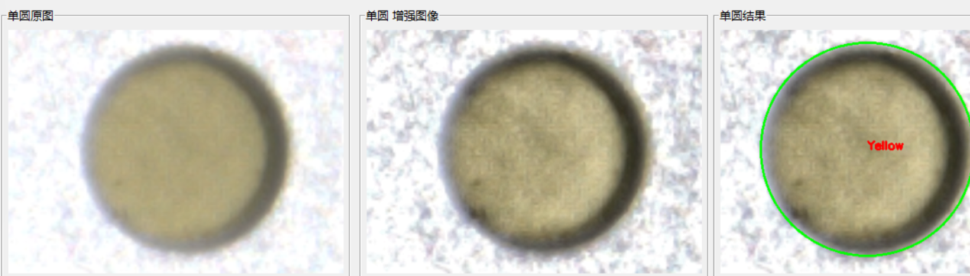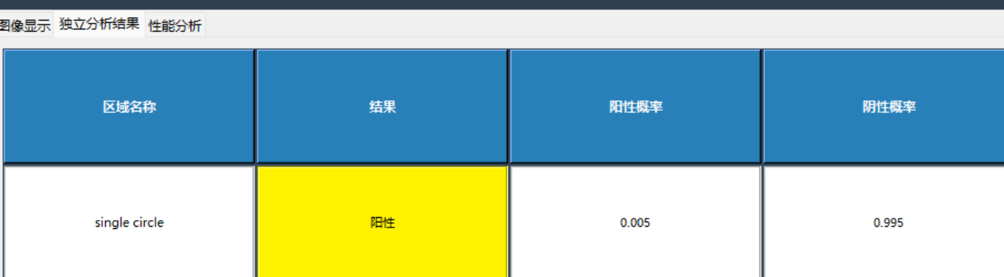
单孔识别图像结果正确，结果判断正确，阴性概率阳性概率反了。
问题2：
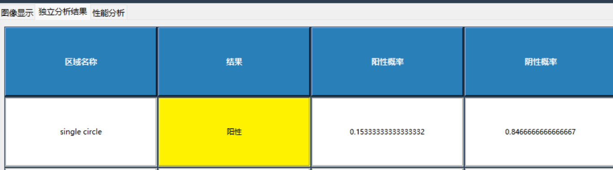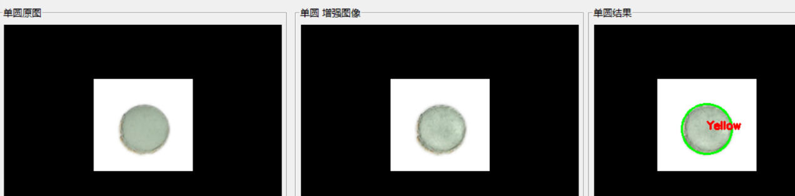
颜色识别还是出错？训练模型准确率100。还是会判断错误？
问题3：
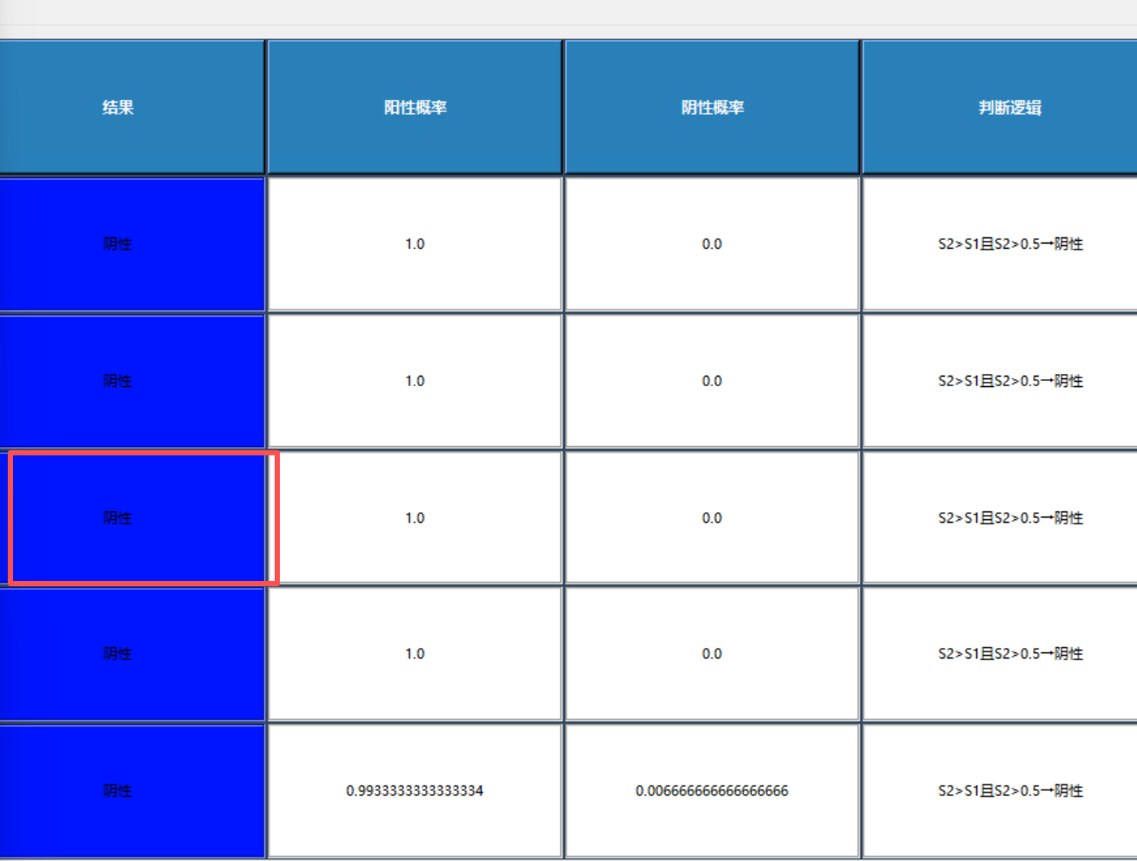
多孔识别的时候，C孔如果判定为（蓝色）阴性，则输出结果为invalid无效。若(黄色)阳性，输出结果Effective。结果部分都改为英语阳性——Positive 阴性——Negative。
问题4：
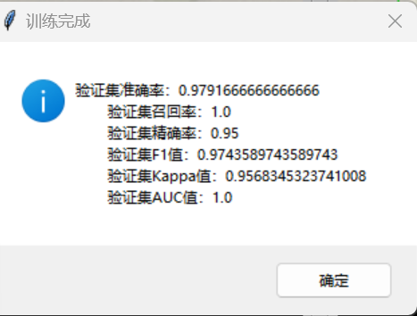我新增了训练集的图像，输出了新的模型效率，我想重新输出这些图像的RGB，HSV,LAB散点图还有ROC曲线的结果。能不能增加一个界面输出模型训练结果。这个结果包括代码跑出来的excel表和可视化的图。还有验证集测试的混淆矩阵结果。
问题5：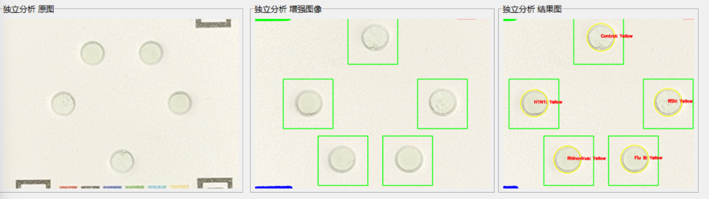这个可以成功校正并识别。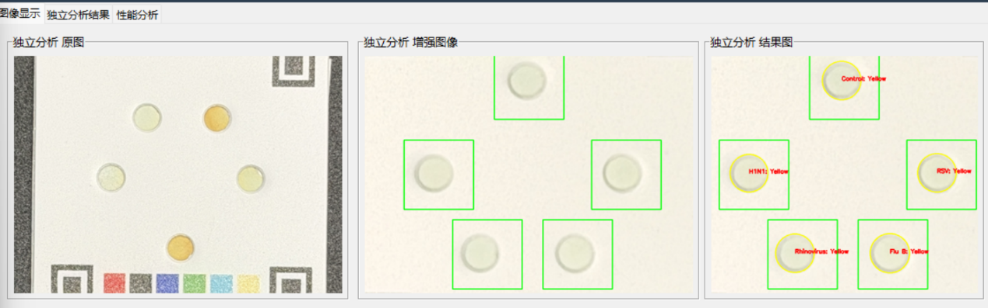我的图像旋转后再导入，它仍然是倒着的。角度校正，有的能校正有的不能校正能否加强？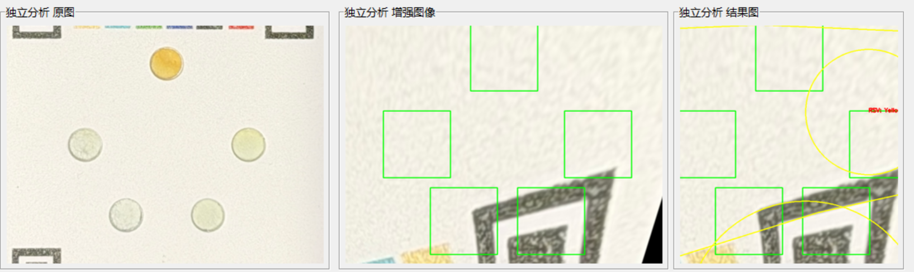还出现了这种情况。

问题6
还有一个想问一下，基于LAB计算的是单独的一个程序吗。没有合在这里面？
